Beleidsplan
2019-2022

Huisartsenpraktijk in de Wijk

Koningin Julianalaan 3
2678 ED De Lier

Inleiding
In 2019 zijn we gestart met het maken van een driejarig beleidsplan voor de huisartsenpraktijk Dit is dus het eerste beleidsplan van onze organisatie. Dit beleidsplan bevat een algemeen gedeelte en een beschrijving van ons beleid met de bijbehorende beleidsdoelstellingen voor de komende drie jaar.
In aanvulling op ons beleidsplan maken we jaarlijks een jaarverslag, waarmee we verslag doen van het afgelopen jaar. Het jaarverslag vormt een evaluatie van het gevoerde (kwaliteits)beleid en de bereikte resultaten in dat jaar. Uit de jaarverslagen die verslag doen van de drie jaren van het beleidsplan kunt u opmaken in hoeverre de geformuleerde doelen uit het beleidsplan al zijn bereikt.
Het beleidsplan en de jaarverslagen vormen belangrijke onderdelen voor onze NHG-Praktijkaccreditering. Ons beleidsplan wordt elke drie jaar geëvalueerd en waar nodig bijgesteld. Dit betekent dat in september 2022 een volgend beleidsplan beschikbaar komt.
Wanneer u vragen of opmerkingen heeft over dit beleidsplan, kunt u deze mailen naar het mailadres m.poot@huisartsindewijk.nl

Historie
Ontstaan huisartsenpraktijk “in de wijk”
In augustus 2015 heeft Just Dupuis zijn opleiding tot huisarts afgerond, waarna hij als waarnemend huisarts aan de slag is gegaan. Per 1 januari 2016 nam Dupuis voor 2 dagen in de week waar in de toenmalige praktijk van Jaap Blom, welke hij in januari 2017 heeft overgenomen.
In augustus van 2017 werd het pand aan de Koningin Julianalaan 3 betrokken. Dit was het vroegere wijkgebouw vandaar de nieuwe naam van de praktijk: “in de wijk.”
Missie
Wij staan als huisartsenpraktijk voor: vertrouwde, continue en verantwoorde zorg voor de patiënt in diens context.
Visie
De praktijk wil toegankelijke en verantwoorde zorg op de juiste plek, zo dicht mogelijk bij de patiënt, en door de juiste medewerker, als onderdeel van een team, leveren. Dit beoogt de patiënt helpen beter om te gaan met zijn aandoening, waarbij het mens zijn centraal staat. De patiënt ruimte te geven om zelf de regie te houden, middels goede voorlichting over de aandoening en zijn behandelopties. Het bieden van ondersteuning bij het maken van keuzes en het stellen van doelen passend binnen eigen normen en waarden. Binnen de medische adviezen is er extra aandacht voor preventie.
Bij kwetsbare groepen staan we voor een proactief beleid betreffende medisch-inhoudelijk zaken, alsmede de samenwerking met andere hulpverleners.
We streven naar een effectief gebruik van alle hulpmiddelen, die voor handen zijn om in een huisartsenpraktijk te benutten. Hierbij denkend aan vormen van aanvullend onderzoek tot introductie van EHealth producten.
Om bovenstaande te bereiken staan we voor een continue ontwikkeling van de praktijk in alle facetten, waarbij veel waarde aan zelfreflectie gehecht wordt.
Dit wordt gefaciliteerd door een veilige werkomgeving met een goede werksfeer en open onderlinge verstandhouding tussen de praktijkmedewerkers.

Personeelsleden

Naam | Functie | Aantal dagdelen werkzaam per week | Aandachtsgebied | Registratienummer
J.R.O. Dupuis | Huisarts en praktijk eigenaar | 10 | Gynaecologie, kleine verrichtingen en palliatieve zorg | 49912843501
F.L. Fritsch – de Jager | Huisarts | 4 | Bewegingsapparaat  Dermatologie  Sportgeneeskunde | 9058753401
N. Fens | Huisarts | 6 | Astma / COPD en GGZ | 79066855901
R. Verboon | Praktijkondersteuner somatiek | 6 | DM, HVZ en COPD
B. de Kok | Praktijkondersteuner somatiek | 2 | DM, HVZ en COPD
D. Groenendaal | Praktijkondersteuner GGZ | 5 | Angst en burn-out
Marleen v.d. Bosch | Doktersassistente | 8 | Financiële administratie en voorraad beheer
Anouk Spies | Doktersassistente | 4 | In- en uitschrijven uitzendkrachten
Shirley Zuidgeest | Doktersassistente | 6 | LEAN en ICT
Marianne Poot | Management ondersteuning | 1 | Praktijkaccreditatie,  ICT en IPCI cijfers

Zorggebied
Het praktijkgebied is De Lier (gemeente Westland, 108.603 inwoners). In De Lier wonen ongeveer 12.335 mensen, de populatie is verdeeld over 3 huisartsenpraktijken. Huisartsenpraktijk in de Wijk biedt ook zorg aan arbeidsmigranten die werken via arbeidsbureau FIX en Westflex.
Uitgangspunt is de aanrijtijd van 15 minuten bij spoedeisende zorg.
Praktijkpopulatie
De Lier
Bron: westland.incijfers.nl

Samenstelling bevolking

 | Bevolking | % niet-westerse allochtonen | % westerse allochtonen
De Lier | 12.335 | 4.1 | 6.6
Westland | 108.603 | 6.1 | 9.0
Overzicht van de bevolkingssamenstelling, inclusief aandeel (niet-) westerse allochtonen, 2018

Leeftijdsopbouw

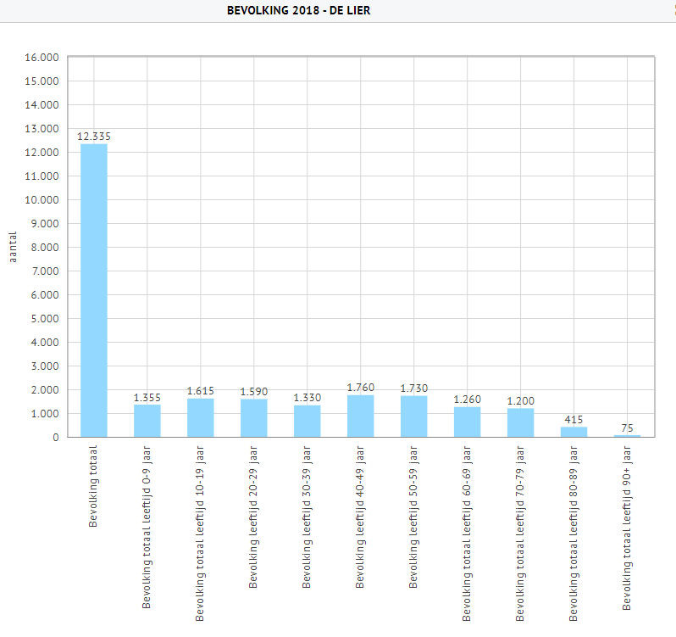

Prognose bevolking Westland

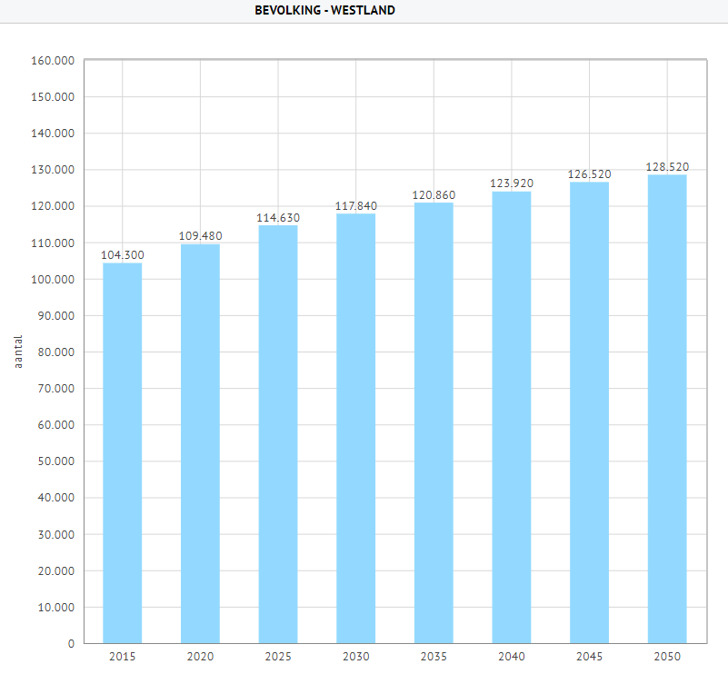

Zorgaanbod
Huisartsenpraktijk in de Wijk biedt reguliere huisartsgeneeskundige zorg in de breedste vorm. Een omschrijving hiervan is te vinden op www.lhv.nl onder ‘’aanbod huisartsgeneeskundige zorg’’. De praktijk is een niet apotheekhoudende praktijk waarin de artsen niet verloskundig actief zijn.

Basisaanbod:
Het basisaanbod van onze huisartsengroep bestaat uit:
- De eerste opvang van alle klachten en symptomen die samenhangen met gezondheid of ziekte.
- Nadere diagnostiek en behandeling van veel voorkomende klachten en medische aandoeningen.
- Verwijzing voor nadere diagnostiek en behandeling van relatief zelden voorkomende klachten en medische aandoeningen.
- Het basisaanbod is zoveel mogelijk gebaseerd op de inhoud van huisartsgeneeskundige richtlijnen en standaarden.
Tijdens de avond-, nacht-, en weekenddiensten kunnen onze patiënten terecht bij de huisartsenpost Westland. Huisartsenpost Westland richt zich op huisartsgeneeskundige zorg buiten kantooruren die niet kan wachten tot reguliere huisartsengeneeskundige dag zorg beschikbaar is.
Het basisaanbod van onze huisartsengroep sluit volledig aan bij ‘’aanbod huisartsgeneeskundige zorg (LHV, 2015)”
Patiënten met COPD, diabetes en/of hart- en vaatziekten kunnen terecht op het spreekuur van de praktijkondersteuner somatiek. Patiënten met psychische klachten kunnen terecht op het spreekuur van de praktijkondersteuner GGZ.
Daarnaast kunnen onze patiënten terecht voor;
- Longfunctieonderzoek (spirometrie)
- Behandeling van insuline afhankelijke diabetes mellitus
- 24 uurs bloeddruk meting
- Het maken van een ECG
- Het uitsluiten/diagnosticeren van hartritmestoornissen d.m.v. holterregistratie event-recording
- Doppler onderzoek bij perifeer vaatlijden
- CRP sneltest (testen op ontstekingswaarden)
- Kleine chirurgische ingrepen
- MMSE
- Wratten behandeling
- Bevolkingsonderzoek op baarmoederhalskanker
- Aanmeten van een pessarium bij verzakking/prolaps
- Plaatsen van een IUD/implanon
- SOA screening
- Jaarlijkse influenzavaccinatie van risicogroepen
- Cyriax injecties
Jeugd
Een goede aansluiting tussen huisartsen, het SKT en JGZ is essentieel. Bij contact met het SKT en JGZ houdt men zich aan de nieuwe Europese privacywet (AVG). Bij vermoeden van kindermishandeling of huiselijk geweld wordt de meldcode kindermishandeling en huiselijk geweld gevolgd.

GGZ
De komst van de POH-GGZ heeft de GGZ zorg toegankelijker gemaakt en de herkenning van GGZ-klachten is verbeterd. Volgens onderzoek kan circa tien procent van de reguliere zorg worden vervangen door online begeleiding, een online behandeling of begeleide zelfhulp bij bijvoorbeeld angst of depressie. Om deze reden zijn we begonnen met E-health. Het E-mental health programma Ksyos ondersteunt de POH-GGZ en de huisarts hierin.

Chronische zorg
Wij bieden reguliere huisartsenzorg inclusief gestructureerde begeleiding van diabetes,-, CVRM,- en COPD patiënten. Deze patiënten worden begeleid door twee praktijkondersteuners.
De praktijk is via de HC WSD aangesloten bij de ZEL, waardoor chronische zorg, goed en protocollair geregeld is. De kwaliteit van de chronische zorg wordt geborgd d.m.v. een spiegelbijeenkomst van de ZEL waarbij resultaten van een patiënten enquête (PREM) worden besproken, deskundigheidsbevordering en de korte lijnen met zorgverzekeraars en ziekenhuizen.
Via de verbetercyclus beoordelen wij twee keer per jaar de IPCI cijfers zodat afwijkingen snel worden gesignaleerd en opgepakt.
Door het volgen van nascholingen, het up to date houden van de werkafspraken en de positieve resultaten van de indicatoren voldoen wij aan de basisvoorwaarden chronische zorg die door de ZEL zijn opgesteld.

Persoonsgerichte zorg
De gestandaardiseerde chronische zorg biedt in de huidige tijd onvoldoende mogelijkheden om aan te sluiten bij de specifieke wensen van de patiënt voor wat betreft behandeling en begeleiding. Zorg die zich richt op de eigen regie, gezond gedrag, functiebehoud en gewenste kwaliteit van leven van de patiënt sluit daar beter bij aan, met andere woorden: Persoonsgerichte Zorg (PGZ).
De komende jaren zetten wij stappen om de persoonsgerichte aanpak nog meer eigen te maken.
Spoedzorg
De praktijk beschikt over een spoedlijn. In de dagzorg wordt er gebruik gemaakt van de triagewijzer om de urgentie bij een klacht te bepalen.
De praktijk is voorzien van een basisuitrusting voor spoedzorg, inclusief een AED. Huisartsen en assistentes volgen tenminste iedere 2 jaar een reanimatietraining. Alle huisartsen hebben in hun tas een set spoedmedicatie, waarvoor een onderhoudsprotocol bestaat.
Buiten kantooruren wordt de spoedzorg verzorgt door de Centrale Huisartsenpost Westland. De huisartsen leveren daar hun aandeel in.
Gemeente
Om patiënten de optimale zorg en ondersteuning te bieden, op het juiste moment en door de juiste persoon is het belangrijk dat wij op de hoogte zijn van het aanbod van gemeente en partners in het sociaal domein bieden en dat we afspraken hebben over de onderlinge samenwerking. Het Sociaal Kern Team werkt één dagdeel per week in onze praktijk. Dit versterkt de samenwerking.
Informatie beheer
Optimaal beschikbare en betrouwbare informatie is cruciaal voor een goede behandeling van onze patiënten en daarmee voor de patiëntveiligheid.
- beschikbaarheid, de informatie moet toegankelijk en bruikbaar zijn op verzoek van een bevoegde;
- Integriteit, de informatie moet juist en volledig zijn en de informatiesystemen moeten juiste en volledige informatie opslaan en verwerken;
- Vertrouwelijkheid, de informatie moet alleen toegankelijk zijn voor degene die hiervoor bevoegd is.
Verklaring professioneel handelen
Huisartsenpraktijk in de wijk met daarin alle huisartsen en overige medewerkers voeren hun werkzaamheden uit in overeenstemming met de vastgestelde NHG-standaarden en richtlijnen, de (KNMG)normen en waarden van de beroepsgroep en binnen de kaders van de geldende wettelijke regelgeving. Van de aldus gedefinieerde werkwijzen zal alleen kunnen worden afgeweken indien daarvoor gegronde redenen bestaan. Alle eventuele afwijkingen zullen onder vermelding van redenen worden geregistreerd in het dossier van de betreffende patiënt.
Beleidsdoelstellingen
Hieronder staan onze belangrijkste beleidsdoelstellingen voor de komende drie jaar. Ze zijn onderverdeeld in drie categorieën: Beleid op het gebied van de bedrijfsvoering, beleid op het gebied van de patiëntenzorg en beleid op het gebied van de medewerkers.

Beleidsdoelstellingen op het gebied van de bedrijfsvoering
- Huisvesting uitbreiden
- Verbeteren samenwerking HAGRO (waarneming, calamiteiten, expertise, gezamenlijk optrekken)
- Vormen van een maatschap.
- Twee keer per jaar de verbetercyclus doorlopen, voldoen aan minimum eisen NPA.
- Oog houden voor technische ontwikkelingen.
- Huisarts neemt deel aan regionale commissies.
- Voldoen aan AVG en WKKGZ.

Beleidsdoelstellingen op het gebied van de patiëntenzorg
- Goede/complete dossiervorming inzichtelijk voor de patiënt. Context geregistreerd in dossier.
- Actueel medicatie overzicht verbeteren, samenwerking apotheek verbeteren (koppeling HIS)
- Service naar patiënt verbeteren. Communicatiemiddelen zo nodig uitbreiden; E-health, portal, voorlichting.
- Zorgpad ouderenzorg opzetten.
- De huisarts werkt nauw samen met andere zorgverleners en zorgt door zijn regierol voor samenhang in de zorg. Samenwerkingsafspraken formaliseren met de 1e lijns zorgverleners en gemeente (SKT).
- Voor diverse aandoeningen standaard verwijsafspraken maken met andere zorgverleners.
- Opzetten verhoogd vasculair risico spreekuur
- Werkafspraken van de verschillende zorgpaden evalueren en zo nodig aanpassen.
- Ons verder bekwamen in het verlenen van persoonsgerichte zorg.
- Opties onderzoeken voor 1,5 lijns zorg in de praktijk.
- Veiligheid van patiënt en medewerker waarborgen (risicoscan, kwaliteitssysteem, vim meldingen, klachtenafhandeling, patiënttevredenheidonderzoek, voldoen aan AVG.

Beleidsdoelstellingen op het gebied van medewerkers
- Zorg voor de medewerker zelf. Goede balans tussen belasting en belastbaarheid, oog hebben voor elkaar, jaargesprekken met verslag, teamuitje, werkplezier.
- Een veilige werkplek (VIM meldingen, veilig voelen, ARBO)
- Medewerkers ruimte blijven bieden voor nascholingen, zodat zij zich kunnen ontwikkelen en hun vaardigheden en kennis kunnen uitbreiden.
- Opleider worden voor (huis)artsen en stage plek bieden voor assistenten.
Borging en evaluatie
De praktijk evalueert het beleidsplan minimaal driejaarlijks en stelt waar nodig het beleidsplan bij. De kwaliteitsdoelstellingen worden jaarlijks geëvalueerd en eventueel vernieuwd. (zie jaarverslag).

